Муниципальное дошкольное образовательное учреждение №230

«Детский сад общеразвивающего вида с приоритетным осуществлением

деятельности по художественно-эстетическому направлению развития воспитанников»

**Дидактическая игра «Чудо-хвост!»**

для дошкольников младшего возраста

(развитие речи и цветового восприятия)

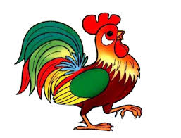

автор:

воспитатель Созинова М.В.

Кемерово 2016

**Структура дидактического пособия**

I. Цель, задачи.

II. Описание игры

III. Комплект игры

IV. Методическое руководство по использованию игрового набора

V. Игровые действия

VI. Варианты игры

Приложение

Дидактическая игра может быть использована для организации индивидуальных, групповых занятий в 1 младшей группе ДОУ, а так же рекомендована родителям детей раннего возраста.

**I.**

**Цель игры:** развитие речи, ознакомление младших дошкольников с цветом.

**Задачи:**

* целенаправленно обогащать словарь за счёт расширения пассивного словаря, перевода слов в активную речь;
* развивать цветовое восприятие, зрительную память;
* формировать зрительно-моторную координацию;
* способствовать развитию наглядно-действенного мышления.

Дидактическая игра разработана с учётом ФГОС:

Интеграция образовательных областей: речевое развитие, познание, коммуникативная, познавательно-исследовательская.

НОД: игровая, коммуникативная, познавательно-исследовательская.

**II.**

**Описание игры:**

Игровой набор «Чудо-хвост!» предназначен для формирования представлений детей о цвете (узнавание, сличение, знание названий). Набор позволяет проводить не только строго дидактические упражнения, но и в увлекательной игровой форме закрепляет представления о цвете. Введение дополнительных игровых материалов (картинки с изображением колоска, гороха, мяча, ведра, пирамидки, батона) позволяет использовать его для формирования других видов детской деятельности (игровой, продуктивной - чем угостить петушка?).

Конструктивной особенностью методического материала, входящего в набор является компактность и удобство в использовании и при хранении.

**III.**

**Комплект игры:**

- Методическое руководство по использованию игрового набора;

- Две карточки с изображением петуха, размер А4 (на одной карточке петух изображён с хвостом, состоящим из 4 перьев (красного, синего, зелёного, жёлтого цвета), на второй карточке петух изображён без хвоста, на месте предполагаемого хвоста имеются 4 отверстия для перьев);

- 4 пера (красного, синего, зелёного, жёлтого цвета);

- Карточки с изображением колоска, гороха, мяча, ведра, пирамидки, батона (чем угостить петушка?)

**IV.**

**Методическое руководство по использованию игрового набора:**

В методическом руководстве описаны ход игры.

По возрастным нормам ребёнок к трём годам должен знать и называть 4 основных цвета (красный, жёлтый, синий, зелёный). С освоением отбора цвета по образцу у ребёнка формируются эталоны основных цветов, с которыми он начинает сравнивать воспринимаемые предметы.     Начиная работу по ознакомлению с эталоном цвета, правильнее предлагать пару цветов.

В начале простые для восприятия пары (перья для хвоста):  красный – жёлтый, жёлтый – синий, красный – синий, красный – зелёный, синий – зелёный.   
     Когда ребенок освоит принцип сортировки на два цвета, добавляем третий: красный, жёлтый, синий. Далее объём используемых цветов увеличивается до 4-х.   
     В ходе сортировки используются слова «такой – не такой по цвету», подходит – не подходит по цвету», «спрятался – не спрятался». После того, как у ребёнка сформируется чёткое представление об основных цветах, можно знакомить постепенно со всеми цветами спектра и охраматичными цветами. Закрепление знания цвета осуществляется при рассматривании одежды на ребёнке, сравнении её с данным эталоном цвета; поиске и выделении предметов данного цвета в окружающей действительности.

**V.**

**Игровые действия:**

На стол выкладываются 2 карточки А4 с изображением петуха с хвостом. Показываем детям другую карточку, где нарисован идентичный петух, но хвост у нег не раскрашен, а только намечен контуром. В том месте, где должны прикрепляться перья, сделаны прорези, на столе разложены перья.

Взрослый:

-Ребята, посмотрите на эту картинку, кто нарисован на картине?

-У нашего петушка красивые разноцветные перья в хвосте. (воспитатель показывает другую картинку, на которой у петушка перья не раскрашены).

Взрослый:

-Ребята, посмотрите у первого петушка красивые пёрышки, а у другого нет таких перьев. Давайте, подарим ему тоже такие перья.

-Вначале пёрышко петушку подарю я.

-Петушок, какое цветом пёрышко тебе подарить?

-Пусть у тебя будет красное пёрышко.

Воспитатель берёт красное перо, показывает детям, вставляет его в прорезь.

Начиная работу по ознакомлению с эталоном цвета, правильнее предлагать пару цветов. В начале простые для восприятия пары (перья для хвоста):  красный – жёлтый,

жёлтый – синий,

красный – синий,

красный – зелёный,

синий–зелёный.   
     Когда ребенок освоит принцип сортировки на два цвета, добавляем третий: красный, жёлтый, синий. Далее объём используемых цветов увеличивается.   
 **VI.**

**Варианты игры:**

Задания следует разнообразить:

1. Ребёнок выбирает любое перо, показывает его детям, называет цвет.

2.Петушок просит ребёнка подарить ему перо определённого цвета. Если ребёнок ошибается, петушок говорит: «Кукареку! Хочу перо синее! »

3. Ребёнку предлагают рассмотреть карточки с изображением колоска, гороха, мяча, ведра, пирамидки, батона и выбрать, чем можно угостить петушка. Ребёнок выбирает карточку с предметом, называет цвет изображённого предмета, кладёт рядом с петушком (угощает).

Приложение

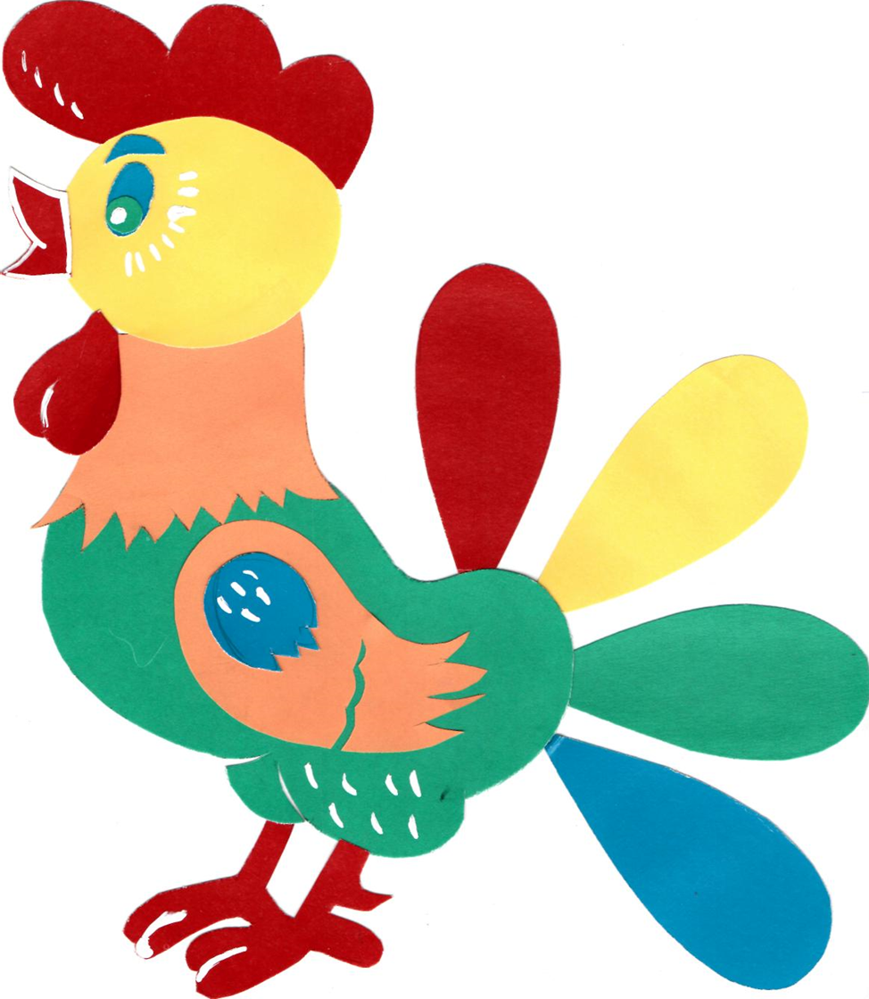

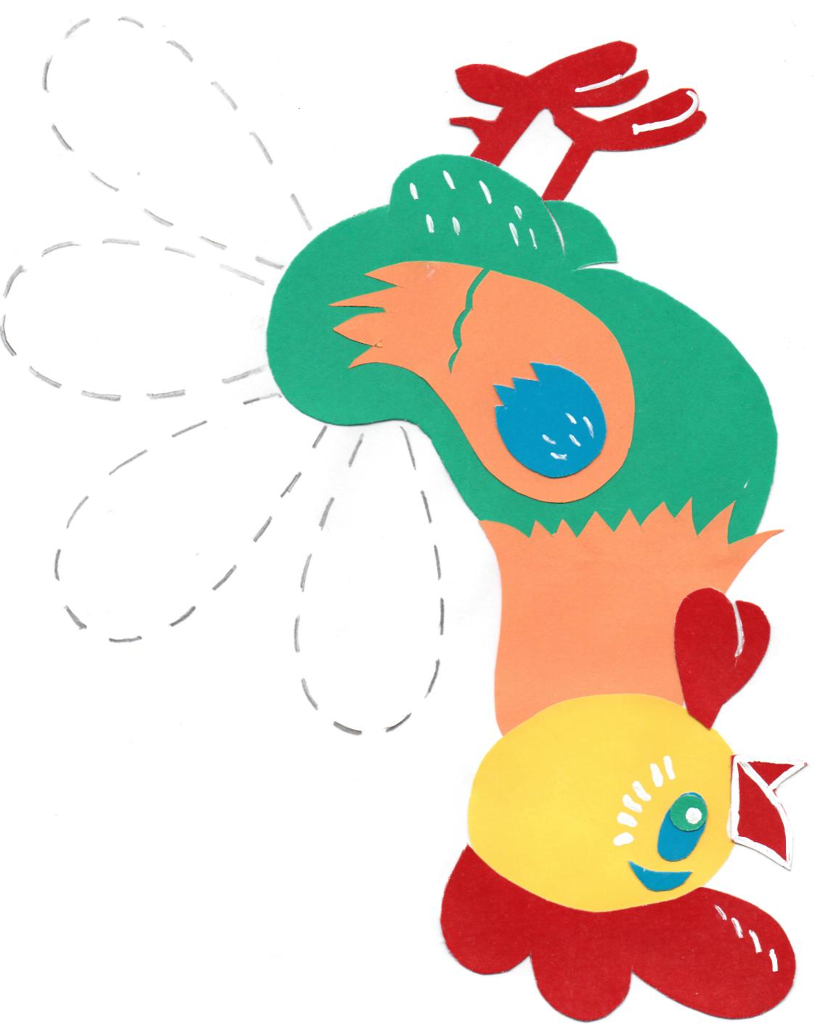

|  |  |
| --- | --- |
| http://supercook.ru/images-dom-zagotovki/470-15-goroh.jpg | http://i48.servimg.com/u/f48/13/88/30/75/2011-010.jpg |
| http://vrntoys.ru/02pict/piramidka.jpg | http://img.votonia.ru/products/thumb/562ace2bcb674.jpg |
| http://www.uz.all.biz/img/uz/catalog/72081.jpeg | http://www.images.lesyadraw.ru/2014/05/kak_narisovat_baton_xleba.jpg |